МБОУ «Средняя общеобразовательная школа №8»
г. Сергиев Посад Московской области

Сборник задач, формирующих географические смысловые опоры «КОНТУР — СИМВОЛ»

Учитель географии Калиновская М.А.

- Впишите в пустые поля под каждым контуром название соответствующей страны; под каждым рисунком — поясняющую подпись: что (или кто) на изображении.

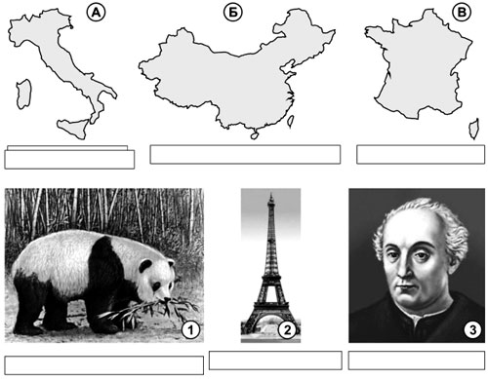
Соедините стрелками буквы и цифры в двух серых колонках так, чтобы образовались осмысленные пары «страна — рисунок». Поясните, почему вы так сделали.

Объект |  | Рисунок | Пояснение
А |  | 1 | c
Б |  | 2 | c
В |  | 3 | c

Решение

Объект |  | Рисунок | Пояснение
А |  | 3 | Колумб родился в Италии — в Генуе (так, по крайней мере, принято считать)
Б |  | 1 | «Бамбуковый медведь» панда водится в Китае
В |  | 2 | Эйфелева башня во Франции

2. Впишите в пустые поля под каждым контуром название соответствующего полуострова; под каждым рисунком — поясняющую подпись: что (или кто) на изображении.
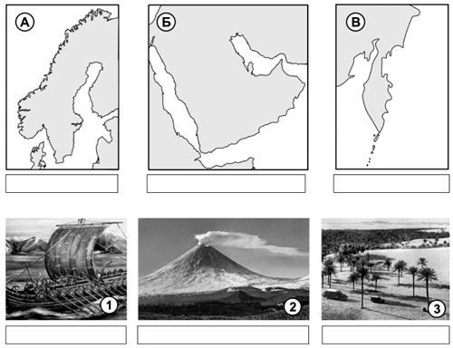
Соедините стрелками буквы и цифры в двух серых колонках так, чтобы образовались осмысленные пары «полуостров — рисунок». Поясните, почему вы так сделали.
Объект |  | Рисунок | Пояснение
А |  | 1 | c
Б |  | 2 | c
В |  | 3 | c

Решение

Объект |  | Рисунок | Пояснение
А |  | 1 | Скандинавия — родина викингов
Б |  | 3 | Аравийский полуостров — ландшафт пустынь и оазисов
В |  | 2 | Камчатка — район современного вулканизма

3. Впишите в пустые поля под каждым контуром название соответствующего географического объекта; под каждым рисунком — поясняющую подпись: что (или кто) на изображении.
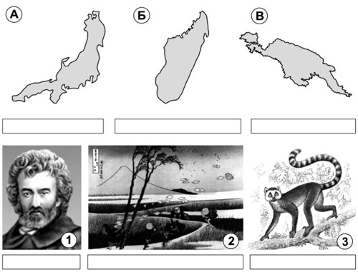
Соедините стрелками буквы и цифры в двух серых колонках так, чтобы образовались осмысленные пары «географический объект — рисунок». Поясните, почему вы так сделали.
Объект |  | Рисунок | Пояснение
А |  | 1 | c
Б |  | 2 | c
В |  | 3 | c

Решение

Объект |  | Рисунок | Пояснение
А |  | 2 | Гора (вулкан) Фудзияма (изображенная на картине Хокусая) находится на острове Хонсю
Б |  | 3 | Лемуры водятся на Мадагаскареc
В |  | 1 | Н.Н. Миклухо-Маклай вел исследования на Новой Гвинее

4. Впишите в пустые поля под каждым контуром название соответствующего географического объекта; под каждым рисунком — поясняющую подпись: что (или кто) на изображении.
T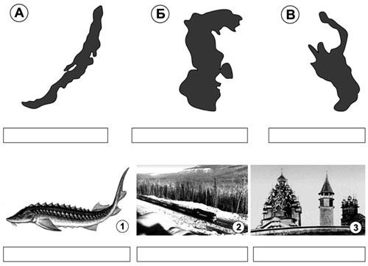
Соедините стрелками буквы и цифры в двух серых колонках так, чтобы образовались осмысленные пары «географический объект — рисунок». Поясните, почему вы так сделали.
Объект |  | Рисунок | Пояснение
А |  | 1 | c
Б |  | 2 | c
В |  | 3 | c

Решение

Объект |  | Рисунок | Пояснение
А |  | 2 | Вдоль северного побережья Байкала проходит БАМ — Байкало-Амурская магистраль
Б |  | 1 | В Каспии водится осетр
В |  | 3 | На острове Кижи в Онежском озере находится Кижский погост с этими всемирно известными памятниками деревянного зодчества

5. Впишите в пустые поля под каждым контуром название соответствующего субъекта Российской Федерации; под каждым рисунком — поясняющую подпись: что (или кто) на изображении.
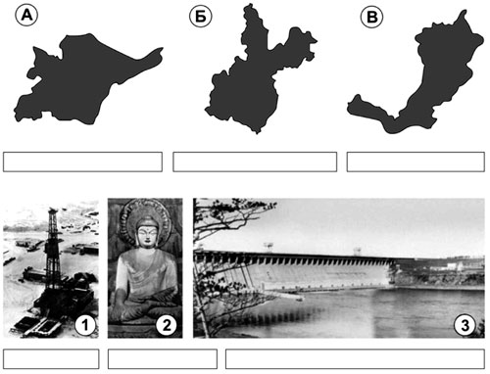
Соедините стрелками буквы и цифры в двух серых колонках так, чтобы образовались осмысленные пары «субъект федерации — рисунок». Поясните, почему вы так сделали.
Объект |  | Рисунок | Пояснение
А |  | 1 | c
Б |  | 2 | c
В |  | 3 | c

Решение

Объект |  | Рисунок | Пояснение
А |  | 1 | На территории Республики Коми ведется добыча нефти
Б |  | 3 | В Иркутской области находится Братская ГЭС
В |  | 2 | Буряты, коренное население Бурятии, — буддисты

6. Впишите в пустые поля под каждым контуром название соответствующей страны; под каждым рисунком — поясняющую подпись: что (или кто) на изображении.
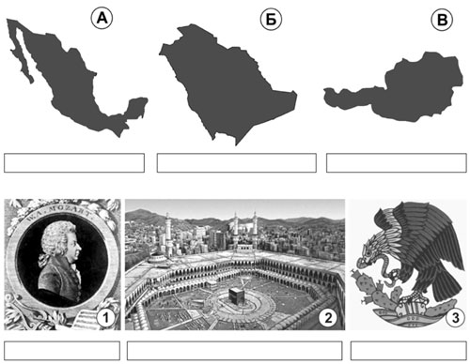
Соедините стрелками буквы и цифры в двух серых колонках так, чтобы образовались осмысленные пары «страна — рисунок». Поясните, почему вы так сделали.
Объект |  | Рисунок | Пояснение
А |  | 1 | c
Б |  | 2 | c
В |  | 3 | c

Решение

Объект |  | Рисунок | Пояснение
А |  | 3 | Орел на кактусе, терзающий змею, — герб Мексики
Б |  | 2 | Запретная мечеть (Масджид аль-Харам) с Каабой — в Мекке, на западе нынешней Саудовской Аравии
В |  | 1 | Вольфганг Амадей Моцарт — уроженец австрийского Зальцбурга

7. Впишите в пустые поля под каждым контуром название соответствующего острова (группы островов); под каждым рисунком — поясняющую подпись: что (или кто) на изображении.
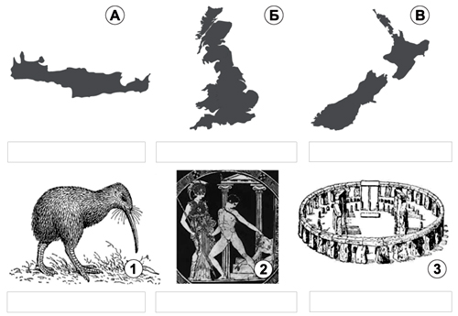
Впишите во вторую колонку таблицы номера рисунков так, чтобы образовались осмысленные пары «остров — рисунок». Поясните, почему вы так сделали.
Объект |  | Рисунок | Пояснение
А |  | 1 | c
Б |  | 2 | c
В |  | 3 | c

Решение

Объект |  | Рисунок | Пояснение
А |  | 2 | Остров Крит, один из центров древней культуры, известен дворцом царя Миноса — Лабиринтом и чудовищем полубыком-получеловеком Минотавром, которого убил афинский герой Тесей
Б |  | 3 | На острове Великобритания находится крупнейшая мегалитическая культовая постройка II тысячелетия до н.э. Стоунхендж (Stonehenge). Некоторые ученые считают Стоунхендж древней обсерваторией
В |  | 1 | Киви (род Apteryx), представители отдельного отряда нелетающих птиц. Крылья и хвост у киви редуцированы, а перья напоминают волосы. Обитают эти птицы во влажных лесах Новой Зеландии и ведут ночной образ жизни

8. Впишите в пустые поля под каждым контуром название соответствующей страны; под каждым рисунком — поясняющую подпись: что (или кто) на изображении.
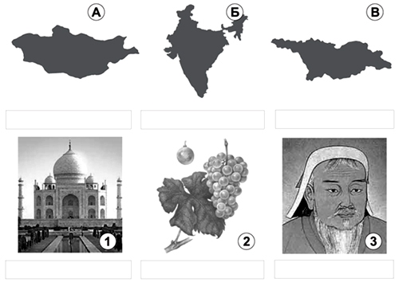
Впишите во вторую колонку таблицы номера рисунков так, чтобы образовались осмысленные пары «страна — рисунок». Поясните, почему вы так сделали.
Объект |  | Рисунок | Пояснение
А |  | 1 | c
Б |  | 2 | c
В |  | 3 | c

Решение

Объект |  | Рисунок | Пояснение
А |  | 3 | Чингисхан (1155—1227), основатель Монгольской империи, крупнейший завоеватель и государственный деятель азиатского средневековья, происходил из мелкой родоплеменной знати северной Монголии
Б |  | 1 | Тадж-Махал, памятник индийской архитектуры, мавзолей султана Шах-Джахана и его жены Мумтах-Махал (ок. 1630—1652, архитектор, вероятно, Устад Иса и др.) на берегу р. Джамна, в г. Агра, Индия
В |  | 2 | Виноград, род лиан семейства виноградовых, плодовая культура. Отрасль растениеводства, занимающаяся выращиванием винограда, — виноградарство развито в Испании, Италии, Франции, Аргентине, США, Грузии и др.
9. Впишите в пустые поля под каждым контуром название соответствующего полуострова; под каждым рисунком — поясняющую подпись: что (или кто) на изображении.
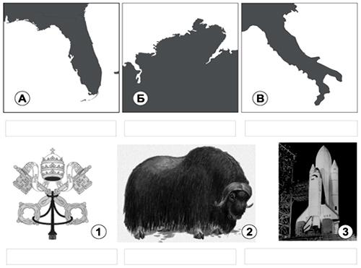
Впишите во вторую колонку таблицы номера рисунков так, чтобы образовались осмысленные пары «полуостров — рисунок». Поясните, почему вы так сделали.
Объект |  | Рисунок | Пояснение
А |  | 1 | c
Б |  | 2 | c
В |  | 3 | c

Решение

Объект |  | Рисунок | Пояснение
А |  | 3 | Полуостров Флорида, расположен на юго-востоке Северной Америки, часть шт. Флорида (США). На мысе Канаверал и о. Меррит — Восточный испытательный полигон (космодром) с космическим центром им. Дж. Кеннеди
Б |  | 2 | Овцебык (мускусный бык), парнокопытное животное семейства полорогих. Длина тела до 2,5 м, весит до 300 кг. Обитает на севере Канады, в Гренландии. Акклиматизирован на полуострове Таймыр
В |  | 1 | Апеннинский полуостров, на юге Европы. Площадь 149 тыс. км². На полуострове расположены государства: Италия, Ватикан (центр католической церкви, резиденция ее главы — Папы Римского; на рисунке — герб Ватикана), Сан-Марино
10. Впишите в пустые поля под каждым контуром название соответствующего озера; под каждым рисунком — поясняющую подпись: что (или кто) на изображении.
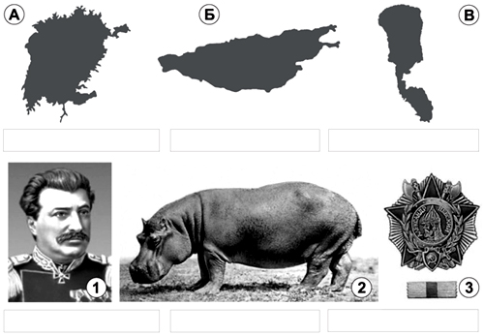
Впишите во вторую колонку таблицы номера рисунков так, чтобы образовались осмысленные пары «озеро — рисунок». Поясните, почему вы так сделали.
Объект |  | Рисунок | Пояснение
А |  | 1 | c
Б |  | 2 | c
В |  | 3 | c

Решение

Объект |  | Рисунок | Пояснение
А |  | 2 | Виктория, озеро в Восточной Африке. Бегемот сохранился лишь в Центральной и Восточной Африке. Он обитает в реках и озерах, предпочитая неглубокие водоемы с отлогими берегами и околоводной растительностью
Б |  | 1 | Иссык-Куль, бессточное солоноватое озеро на Тянь-Шане, в Киргизии. На берегу озера — могила русского путешественника и исследователя Центральной Азии Н.М. Пржевальского (1839—1888)
В |  | 3 | Александр Невский (1221—1263), князь новгородский, великий князь владимирский. В Ледовом побоище победил немецких рыцарей Ливонского ордена (битва произошла на льду Чудского озера 5 апреля 1242 года). На рисунке — советский орден Александра Невского, учрежденный в 1942 г.
11. Впишите в пустые поля под каждым контуром название соответствующего субъекта Российской Федерации; под каждым рисунком — поясняющую подпись: что (или кто) на изображении.
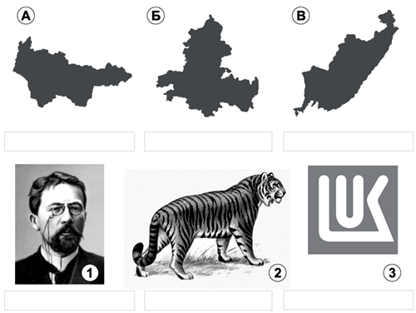
Впишите во вторую колонку таблицы номера рисунков так, чтобы образовались осмысленные пары «субъект федерации — рисунок». Поясните, почему вы так сделали.
Объект |  | Рисунок | Пояснение
А |  | 1 | c
Б |  | 2 | c
В |  | 3 | c

Решение

Объект |  | Рисунок | Пояснение
А |  | 3 | Ханты-Мансийский автономный округ, крупнейший в России район добычи нефти. НК «ЛУКойл» — одна из крупнейших российских нефтяных компаний
Б |  | 1 | А.П. Чехов родился 17 (29) января 1860 года в городе Таганрог (ныне Ростовская область)
В |  | 2 | Тигр (Panthera tigris), млекопитающее семейства кошачьих. Семь подвидов — в Передней и  Юго-Восточной Азии , Индостане. Наиболее крупный подвид — амурский тигр обитает в России в Приморье (Приморский край)

12. Впишите в пустые поля под каждым контуром название соответствующего города; под каждым рисунком — поясняющую подпись: что (или кто) на изображении.
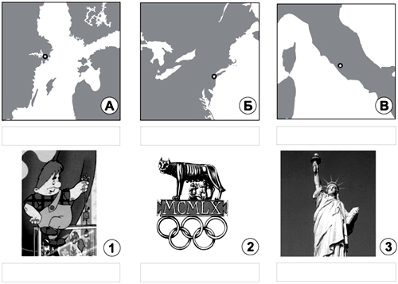
Впишите во вторую колонку таблицы номера рисунков так, чтобы образовались осмысленные пары «город — рисунок». Поясните, почему вы так сделали.
Объект |  | Рисунок | Пояснение
А |  | 1 | c
Б |  | 2 | c
В |  | 3 | c

Решение
Объект |  | Рисунок | Пояснение
А |  | 1 | Действие повестей о Карлсоне, который живет на крыше, написанных Астрид Линдгрен, происходит в столице Швеции — Стокгольме
Б |  | 3 | Статуя Свободы, являющаяся символом США, установлена на огромном постаменте при входе в порт Нью-Йорка
В |  | 2 | По легенде, основателей города Рима — братьев Ромула и Рема — вскормила Капитолийская волчица. Этот сюжет и отразили на эмблеме Олимпийских игр 1960 года, проводившихся в Риме

13. Впишите в пустые поля под каждым контуром название соответствующего залива; под каждым рисунком — поясняющую подпись: что (или кто) на изображении.
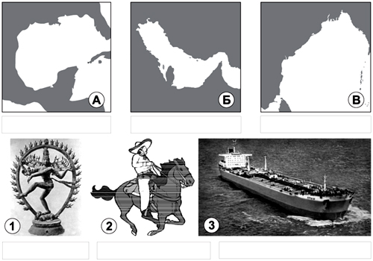
Впишите во вторую колонку таблицы номера рисунков так, чтобы образовались осмысленные пары «залив — рисунок». Поясните, почему вы так сделали.
Объект |  | Рисунок | Пояснение
А |  | 1 | c
Б |  | 2 | c
В |  | 3 | c

Решение

Объект |  | Рисунок | Пояснение
А |  | 2 | Широкополые шляпы — сомбреро — неотъемлемый атрибут национальной одежды многих латиноамериканских стран, прежде всего Мексики. Мексиканский залив получил свое название в честь этой страны
Б |  | 3 | Главные производители нефти в мире — страны Персидского залива, отсюда нефть транспортируется в разные концы света, в том числе и с использованием танкерного флота
В |  | 1 | Главный район распространения индуизма — полуостров Индостан, омываемый водами Бенгальского залива. Одним из самых почитаемых в индуизме божеств считается Шива

14. Впишите в пустые поля под каждым контуром название соответствующего острова; под каждым рисунком — поясняющую подпись: что (или кто) на изображении.
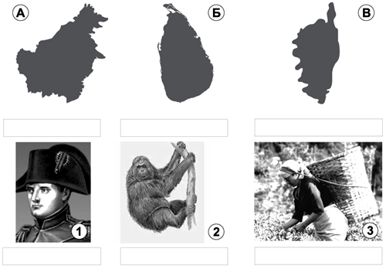
Впишите во вторую колонку таблицы номера рисунков так, чтобы образовались осмысленные пары «остров — рисунок». Поясните, почему вы так сделали.
Объект |  | Рисунок | Пояснение
А |  | 1 | c
Б |  | 2 | c
В |  | 3 | c

Решение

Объект |  | Рисунок | Пояснение
А |  | 2 | Ареал распространения крупных человекообразных обезьян орангутангов ограничен небольшими территориями на двух крупных островах Индонезии — Суматре и Калимантане
Б |  | 3 | Остров Шри-Ланка — один из мировых центров по производству и экспорту чая. Сбор чайного листа во многих районах до сих пор ведется вручную
В |  | 1 | Крупный французский остров Корсика известен прежде всего тем, что там родился Наполеон Бонапарт, получивший по этой причине прозвище Маленький Корсиканец

15. Впишите в пустые поля под каждым контуром название соответствующего субъекта Российской Федерации; под каждым рисунком — поясняющую подпись: что (или кто) на изображении.
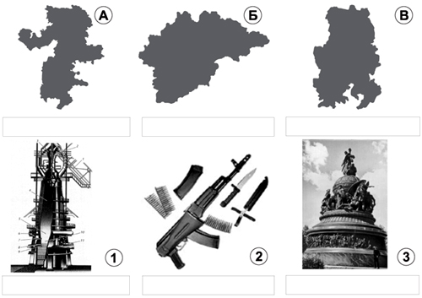
Впишите во вторую колонку таблицы номера рисунков так, чтобы образовались осмысленные пары «субъект федерации — рисунок». Поясните, почему вы так сделали.
Объект |  | Рисунок | Пояснение
А |  | 1 | c
Б |  | 2 | c
В |  | 3 | c

Решение

Объект |  | Рисунок | Пояснение
А |  | 1 | Крупнейший в России Магнитогорский металлургический комбинат расположен в Челябинской области. Получение чугуна в доменных печах — один из этапов производства стали
Б |  | 3 | Памятник «Тысячелетие России» установлен в Великом Новгороде — одном из древнейших городов России, административном центре Новгородской области
В |  | 2 | Крупнейшими производителями отечественного стрелкового оружия являются Ижевский механический завод и «Ижмаш», расположенные  в Удмуртии. В Ижевске выпускают в том числе и знаменитый АК (автомат Калашникова)

16. Впишите в пустые поля под каждым контуром название соответствующего озера; под каждым рисунком — поясняющую подпись: что (или кто) на изображении.
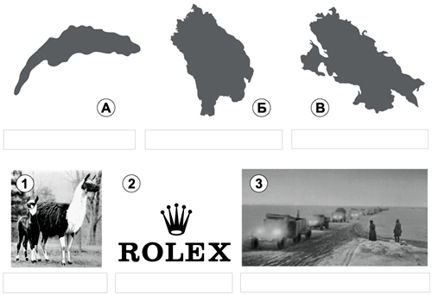
Впишите во вторую колонку таблицы номера рисунков так, чтобы образовались осмысленные пары «озеро — рисунок». Поясните, почему вы так сделали.
Объект |  | Рисунок | Пояснение
А |  | 1 | c
Б |  | 2 | c
В |  | 3 | c

Решение

Объект |  | Рисунок | Пояснение
А |  | 2 | По берегам Женевского озера (Леман) в Швейцарии разбросано множество небольших городков, специализирующихся, в том числе и в производстве часов. «Ролекс» — одна из самых известных швейцарских часовых компаний
Б |  | 3 | Во время Великой Отечественной войны связь с блокадным Ленинградом осуществлялась по Дороге жизни, которая была проложена по льду Ладожского озера
В |  | 1 | Ламы — род парнокопытных животных семейства верблюдовых, обитают в высокогорьях Анд. Титикака — соленое озеро в Центральных Андах, на границе Перу и Боливии, на высоте 3812 м (величайшее из высокогорных озер мира)

17. Впишите в пустые поля под каждым контуром название соответствующей страны; под каждым рисунком — поясняющую подпись: что (или кто) на изображении.
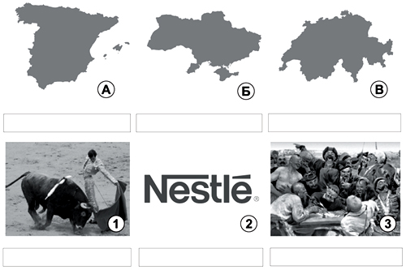
Впишите во вторую колонку таблицы номера рисунков так, чтобы образовались осмысленные пары «страна — рисунок». Поясните, почему вы так сделали.
Объект | Рисунок | Пояснение
А
Б
В

Решение

Объект | Рисунок | Пояснение
А | 1 | Коррида — бой быков, традиционное испанское зрелище, практикующееся также и в некоторых других странах (Португалия, Южная Франция, ряд стран Латинской Америки; обычно завершается смертью быка
Б | 3 | Ниже днепровских порогов в XVI—XVIII вв. сформировалась Запорожская Сечь — общественно-политическая и военная организация украинского казачества. (Репродукция фрагмента картины И.Е. Репина «Запорожские казаки пишут письмо турецкому султану», 1880 г.)
В | 2 | Nestlй S.A. — крупнейший в мире концерн по производству продуктов питания (шоколад, кофе, какао, детское питание и пр.). Головной офис компании находится в Швейцарии (г. Веве на северо-восточном берегу Женевского озера)

18. Впишите в пустые поля под каждым контуром название соответствующей акватории; под каждым рисунком — поясняющую подпись: что (или кто) на изображении.
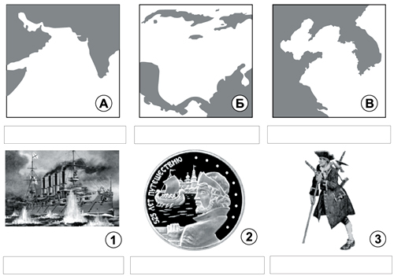
Впишите во вторую колонку таблицы номера рисунков так, чтобы образовались осмысленные пары «акватория — рисунок». Поясните, почему вы так сделали.
Объект | Рисунок | Пояснение
А
Б
В

Решение

Объект | Рисунок | Пояснение
А | 2 | «Хожение за три моря» (Каспийское, Аравийское, Черное) — памятник литературы в форме путевых записей, сделанных купцом из Твери Афанасием Никитиным во время его путешествия в Индию в 1466—1472 гг. (На рисунке — юбилейная монета, посвященная 525-летию путешествия Афанасия Никитина в Индию.)
Б | 3 | Карибские пираты (флибустьеры) — морские разбойники, в XVI—XVIII вв. грабившие испанские корабли и колонии в Америке. На описании этих событий построен сюжет приключенческого фильма «Пираты Карибского моря». (На рисунке, скорее всего, небезызвестный Джон Сильвер — персонаж «Острова сокровищ» Р.Л. Стивенсона.)
В | 1 | Крейсер «Варяг» Тихоокеанской эскадры ВМФ России в начале 1904 г. в героическом бою с японской эскадрой в Желтом море получил тяжелые повреждения и был затоплен
19. Впишите в пустые поля под каждым контуром название соответствующего субъекта Российской Федерации; под каждым рисунком — поясняющую подпись: что (или кто) на изображении.
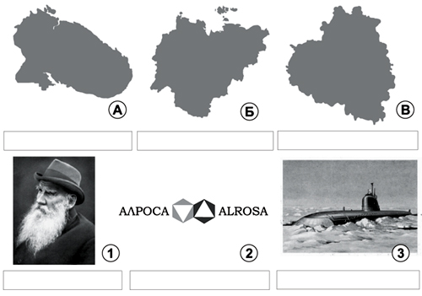
Впишите во вторую колонку таблицы номера рисунков так, чтобы образовались осмысленные пары «субъект федерации — рисунок». Поясните, почему вы так сделали.
Объект | Рисунок | Пояснение
А | c | c
Б | c | c
В | c | c

Решение

Объект | Рисунок | Пояснение
А | 3 | ЗАТО Североморск (Мурманская обл.) — главная база Северного флота (самого мощного в России), основу которого составляют атомные подводные лодки, противолодочная авиация, авианесущие и противолодочные корабли
Б | 2 | «АЛРОСА» (ранее «Алмазы России–Саха») — российская горнорудная корпорация, вторая по величине в мире алмазная компания после южноафриканской De Beers. Добывает 97% всех алмазов России, главным образом в Якутии. Штаб-квартира компании находится в г. Мирный (Якутия)
В | 1 | 28 августа 1828 г. в Ясной Поляне (ныне Тульская обл.; 14 км к юго-западу от Тулы) родился Л.Н. Толстой, здесь он жил, здесь им были написаны «Война и мир», «Анна Каренина», здесь же находится его могила
20. Впишите в пустые поля под каждым контуром название соответствующего острова; под каждым рисунком — поясняющую подпись: что (или кто) на изображении.
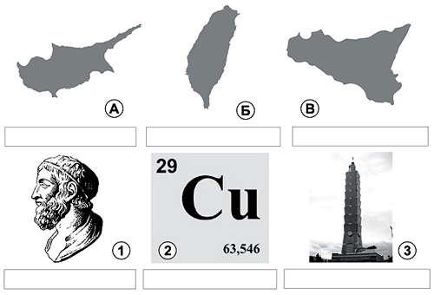
Впишите во вторую колонку таблицы номера рисунков так, чтобы образовались осмысленные пары «остров — рисунок». Поясните, почему вы так сделали.
Объект | Рисунок | Пояснение
А | c | c
Б | c | c
В | c | c

Решение

Объект | Рисунок | Пояснение
А | 2 | Медь — химический элемент с атомным номером 29 в периодической системе — обозначается символом Cu. Латинское название меди Cuprum происходит от названия острова Кипр, где древние греки добывали медную руду
Б | 3 | Тайбэй 101 (Taipei 101) — небоскреб, расположенный в столице Тайваня Тайбэе. Этажность небоскреба составляет 101 этаж, его высота 508 м. Самое высокое из уже построенных и эксплуатируемых на сегодняшний день зданий в мире
В | 1 | Архимед (287 до н. э. — 212 до н. э.) греческий математик, механик и инженер из Сиракуз — самого большого и богатого города Сицилии того времени. Во время Пунических войн организовал инженерную оборону Сиракуз от римских войск

21. Впишите в пустые поля под каждым контуром название соответствующего города; под каждым рисунком — поясняющую подпись: что (или кто) на изображении.
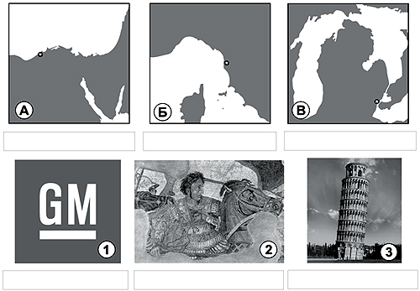
Впишите во вторую колонку таблицы номера рисунков так, чтобы образовались осмысленные пары «город — рисунок». Поясните, почему вы так сделали.
Объект | Рисунок | Пояснение
А | c | c
Б | c | c
В | c | c
Решение

Объект | Рисунок | Пояснение
А | 2 | Александрия — город при дельте Нила, главный морской порт и второй по размеру город Египта. Город был основан в 332 до н.э. и назван (как и некоторые другие города) в честь основателя — Александра Македонского (356 до н.э. — 323 до н.э.). (На рисунке — фрагмент древней мозаики.)
Б | 3 | Пизанская башня (итал. Torre pendente di Pisa) (1360) — колокольная башня, часть ансамбля городского собора Санта-Мария Маджоре в итальянском городе Пиза, получившая известность благодаря тому, что она сильно наклонена
В | 1 | Детройт — город на севере США, в штате Мичиган. Основан в 1701 г. В городе расположены штаб-квартиры General Motors, Ford Motor Company и DaimlerChrysler. General Motors — крупнейшая автомобильная корпорация мира, производящая автомобили более чем в 30 странах
Использованная литература:
Газета «География», № 8, 14, 21, 23, 2007 г., № 8, 2008 г.

